5. Lược đồ Database:

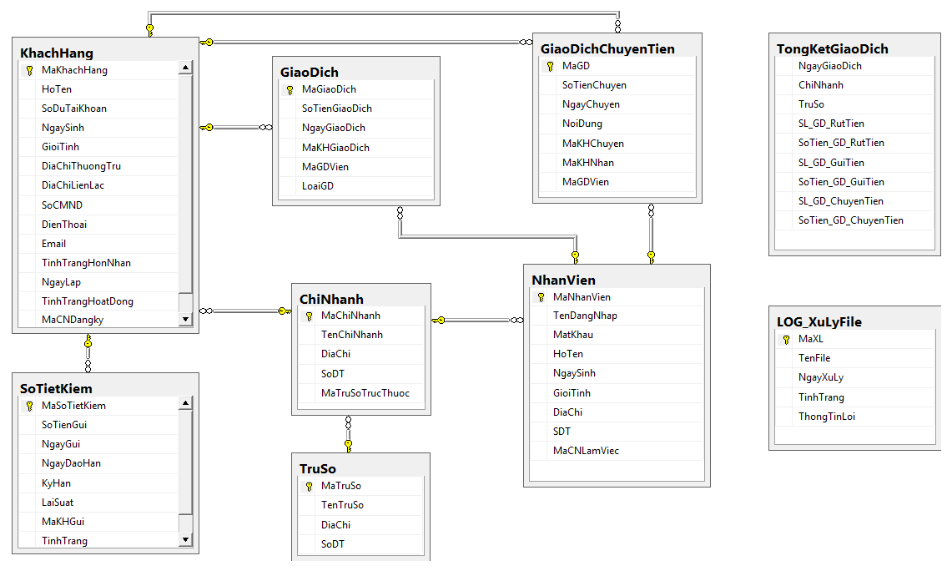

**Đặc tả table:**

Bảng Tài Khoản: Lưu trữ thông tin tài khoản của khách hàng

|  |  |  |  |
| --- | --- | --- | --- |
| STT | Thuộc tính | Kiểu dữ liệu | Diễn giải |
| 1 | MãTK | int | Các khách hàng có 1 mã duy nhất |
| 2 | CMND | varchar(50) | Lưu chứng minh nhân dân |
| 3 | ĐịaChỉ | Nvarchar(50) | Lưu địa chỉ khách hàng |
| 4 | Ngày Lập | datetime | Lưu ngày đăng ký |
| 5 | LoạiTK | int | Khóa ngoại tham chiếu đến loại tài khoản |

Bảng Sổ Tiết Kiệm: Lưu trữ thông tin của sổ tiết kiệm của khách hàng

|  |  |  |  |
| --- | --- | --- | --- |
| STT | Thuộc tính | Kiểu dữ liệu | Diễn giải |
| 1 | MãSổTK | int | Mỗi sổ tiết kiệm có 1 mã duy nhất |
| 2 | LoaiSoTK | int | Lưu loại của từng sổ tiết kiệm |
| 3 | MaKhachHang | int | Lưu mã của khách hàng sở hữu |
| 4 | Ngày Mở Sổ | datetime | Lưu ngày mở sổ |
| 5 | SoTien | decimal | Lưu số tiền hiện có trong sổ |

Bảng Phiếu Giao Dịch: Lưu trữ thông tin giao dịch của khách hàng

|  |  |  |  |
| --- | --- | --- | --- |
| STT | Thuộc tính | Kiểu dữ liệu | Diễn giải |
| 1 | MãPhieuGD | int | Phân biệt giữa các phiếu giao dịch |
| 2 | MaSoTK | int | Lưu mã sổ tiết kiệm của giao dịch |
| 3 | MaKH | Nvarchar(50) | Lưu mã của khách hàng thực hiện |
| 4 | Ngày Mo | datetime | Lưu ngày giao dịch |
| 5 | Số Tiền | decimal | Số tiền thực hiện giao dịch |
| 6 | LoaiGiaoDich | int | Lưu loại của giao dịch(rút tiền, gửi tiền hoặc chuyển tiền) |